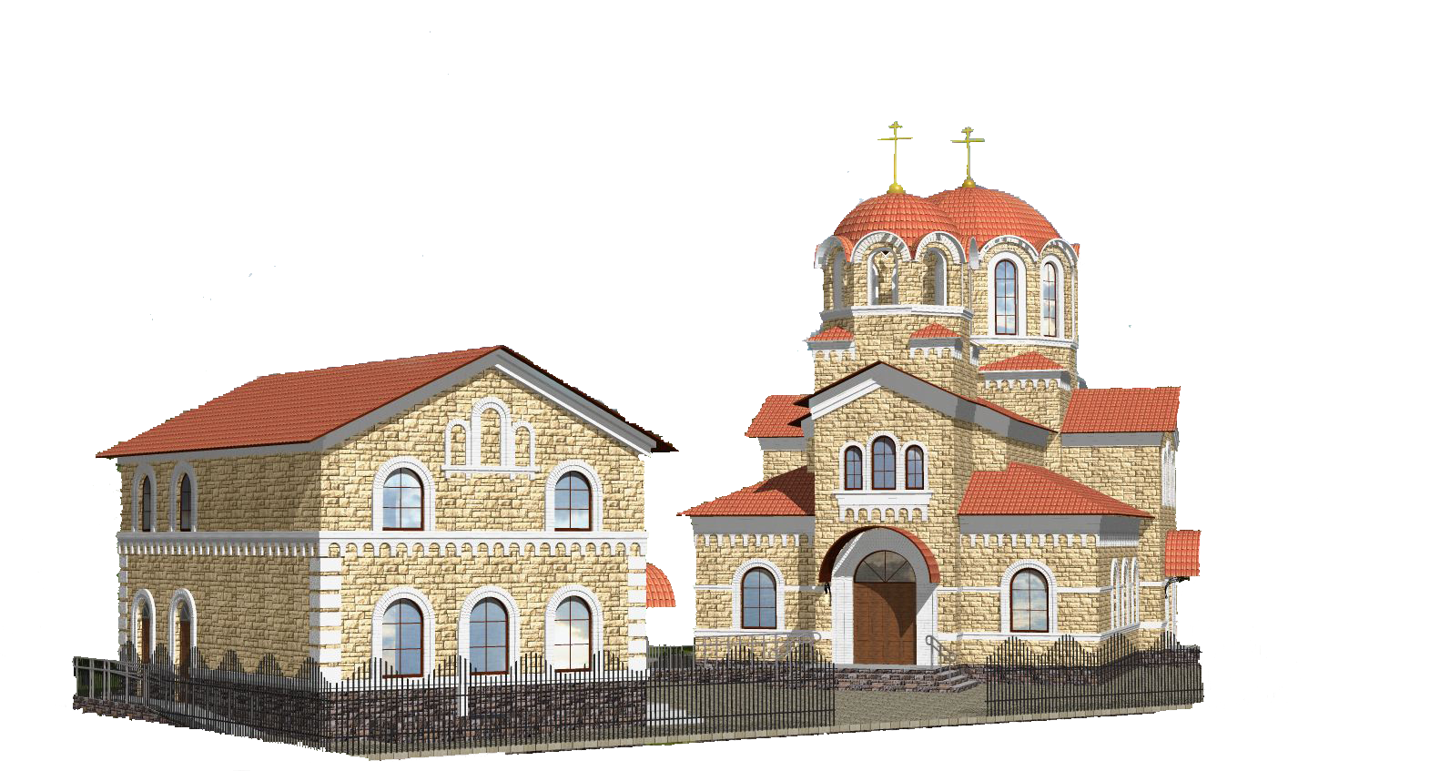

Храм во имя свт. Спиридона Тримифунтского

Анкета социального помощника
Ф.И.О.
Дата рождения
Телефон
e-mail (если есть)
Район города, где проживаете

Кому Вы могли бы помогать?
Всем, кому нужна помощь |  | Многодетным и неполным семьям
Детям инвалидам и их семьям |  | Людям, проходящим лечение в больнице
Престарелым и одиноким людям |  | В храме
Свой вариант

Какую помощь Вы готовы оказать?
Уборка, приготовление еды на дому подопечного |  | Доставка на личном авто(в храм, больницы, развоз благотворительной помощи)
Посидеть с ребенком в качестве няни |  | Помощь на стройплощадке при храме
Сходить за продуктами(для маломобильных групп) |  | Любая иная помощь в храме
Мелкий ремонт(сантехника, электричество и т. д.) |  | Помощь координаторам, обзвон добровольцев
Пожертвовать продукты, хозяйственные средства |  | Подготовка материалов и заметок на сайт храма
Формирование продуктовых наборов в трапезной, разбор пожертвованных вещей. |  | Помощь по профессии(указать)  _________________________
Другая помощь
Координатор соц.службы - Фомина Евгения Игоревна: +7-919-832-44-10
Храм во имя свт. Спиридона Тримифунтского

Анкета нуждающегося в помощи

- Ф.И.О. _________________________________________________

- Адрес__________________________________________________

- Телефон________________________________________________

- Электронный адрес______________________________________

- Помощь нужна Вам или Вашему близкому?________________

___________________________________________________________
6. Есть ли у Вас или Ваших близких инвалидность, ограничения
по здоровью? (если да, то напишите, какие) __________________

___________________________________________________________
- Какая помощь Вам необходима? (отметьте нужные пункты):

- Продукты

- Детское питание, памперсы

- Лекарства

- Средства бытовой химии

- Одежда

- Посидеть с ребенком

- Помощь транспортом (доставка до храма, больницы и т.д.)

- Другое:________________________________________________
__________________________________________________________

Координатор соц.службы - Фомина Евгения Игоревна: +7-919-832-44-10

